1. 数据库和什么技术结合产生了什么新型数据库，简述。
2. 分布式数据库： 结合了数据库和分布式技术，通过分布式架构在多个物理或逻辑位置上存储数据，提供高可用性、横向扩展和灵活性。代表性数据库包括Apache Cassandra、MongoDB等。
3. 图数据库： 专为存储和查询图结构数据设计，适用于网络分析、社交网络、推荐系统等应用。Neo4j和Amazon Neptune是图数据库的例子。
4. 时序数据库： 针对高效存储和查询时间序列数据，广泛应用于物联网、日志存储和监控系统。InfluxDB和OpenTSDB是时序数据库的代表。
5. 内存数据库： 将数据存储在内存中，提供低延迟和高吞吐量，适用于实时分析和缓存。Redis是常见的内存数据库。
6. 列存储数据库： 以列为基本存储单元，适用于高度压缩和快速分析的场景，如数据仓库。Apache HBase和Google Bigtable是列存储数据库的代表。

这些新型数据库技术各具特色，可根据应用需求选择最合适的数据库类型，以构建高性能、可扩展和可靠的系统。

1. 数据库安全技术发展的现状与趋势

数据库安全技术的发展一直在不断演进，以适应不断增长的网络威胁和数据泄露风险。以下是数据库安全技术的一些现状与趋势：

现状：

（1） 身份验证和授权： 强调对数据库的访问进行身份验证和授权，确保只有授权用户可以访问敏感数据。多因素身份验证和细粒度的授权管理是当前的重点。

（2） 加密技术： 数据加密是数据库安全的核心组成部分。数据库加密可分为数据传输加密（SSL/TLS）和数据存储加密，确保在传输和静态存储时数据始终受到保护。

(3) 审计和监控： 实时监控数据库活动、记录数据库事件和审计日志对于检测潜在威胁和满足合规性要求至关重要。审计功能帮助追踪谁访问了数据库、何时访问以及执行了什么操作。

(4) 脆弱性管理： 及时修复数据库软件和操作系统的漏洞，以减少潜在的攻击面。自动化漏洞扫描和及时的安全补丁管理是数据库安全的一部分。

(5) 数据库防火墙： 这是一种监控和过滤数据库流量的技术，有助于防范SQL注入攻击和其他数据库层面的恶意行为。

趋势：

1. 云数据库安全： 随着越来越多的组织将数据库迁移到云环境，云数据库安全成为一个重要关注点。新的安全策略和技术不断涌现，以适应云数据库的特殊需求。

(2)机器学习和人工智能： 利用机器学习和人工智能技术来检测异常行为和未知威胁，帮助及时发现和防范数据库攻击。

(3)信任安全模型： 强调不信任任何内部或外部用户或系统，要求在每次访问时都进行身份验证和授权。这有助于减小被威胁的数据库被滥用的风险。

(4)数据掩蔽和脱敏： 在数据库中使用数据掩蔽和脱敏技术，以减少对生产数据的访问，降低数据泄露风险。

(5)合规性和隐私保护： 数据隐私法规的增加，如GDPR，使合规性成为数据库安全的重要方面。数据库管理系统需要提供工具和功能，确保符合各种法规要求。

总体而言，数据库安全技术在保持传统安全基础的同时，不断引入创新和智能技术，以更好地适应不断变化的威胁环境和数据管理需求。

1. 结合自己的研究方向 数据库有哪些应用。若关系不大，简述云数据库的现状和存在的问题。

异构计算涉及使用不同种类的处理器、加速器和存储设备来执行计算任务。数据库在异构计算中的应用主要体现在以下几个方面：

查询加速： 利用异构计算资源（如GPU）加速数据库查询操作。通过将一些计算密集型的查询任务委托给GPU执行，可以显著提高查询性能，特别是对于大规模数据集的复杂查询。

分布式计算： 利用异构计算资源进行分布式数据库计算。将数据库操作分发到不同类型的处理器和加速器上，提高计算效率和处理能力。

机器学习整合： 将异构计算资源用于数据库中的机器学习任务，如模型训练和推理。这样的整合可以在数据库中实现智能功能，例如基于数据库的推荐系统或自动化的数据分类任务。

数据压缩和加密： 利用异构计算资源执行数据库中的数据压缩和加密操作。这有助于减小数据存储开销并提高数据的安全性，尤其是对于敏感信息的存储。

实时分析： 利用异构计算来进行实时数据分析，支持即时决策和对大量数据的实时处理。异构计算的并行性和高性能使得实时分析任务更为高效。

优化数据处理： 利用异构计算来优化特定数据库操作，例如数据排序、聚合和连接。通过充分发挥不同类型硬件的优势，可以提高数据处理的效率。

总体而言，数据库在异构计算中的应用旨在充分利用不同类型的计算资源，提高数据库操作的性能和效率，同时支持更复杂的计算任务，如机器学习和实时分析。这有助于使数据库系统更具适应性和处理能力，以满足不断增长和变化的业务需求。

1. 第三代数据库特点

1990年，高级DBMS功能委员会发表了《第三代数据库系统宣言》的文章，提出第三代DBMS应具有的3个基本特征：

应支持数据管理、对象管理和知识管理 , 以支持面向对象数据模型为主要特征

必须保持或继承第二代数据库系统的技术

必须对其他系统开放 : 支持数据库语言标准, 网络上支持标准网络协议, 具有良好的可移植性、可连接性、可扩展性和可操作性

1. 关系数据库缺陷，研究热点

关系数据库的缺陷：

1. 可扩展性限制： 传统关系数据库在面对大规模数据和高并发访问时，往往面临可扩展性的限制，难以有效地处理海量数据和大规模用户访问。

2. 复杂的数据模型： 关系数据库的数据模型相对复杂，对于某些非结构化数据或半结构化数据的存储和查询可能不够灵活，影响了应对新型数据需求的能力。

3. 事务处理的性能开销： 事务处理是关系数据库的一项强大功能，但在某些情况下，它可能引入性能开销，尤其是在高并发环境下。

4. 固定模式： 关系数据库通常采用静态模式，对于经常变化的数据结构或者需要频繁修改的情况，这种固定的模式可能不够灵活。

5. 单一存储引擎： 传统关系数据库通常采用单一的存储引擎，对于不同类型的数据和查询可能无法提供最优的性能。

关系数据库研究热点：

1. 新型数据库引擎： 研究人员致力于设计和开发新型数据库引擎，以提高关系数据库的性能、可扩展性和适应性。这可能包括基于列存储、内存计算、图数据库等的新型引擎。

2. 分布式数据库系统： 针对大规模分布式计算环境，研究人员关注如何设计高性能、高可用性的分布式数据库系统，以满足现代应用对数据处理的需求。

3. 图数据库和时序数据库： 随着图结构数据和时序数据应用的增加，研究人员在图数据库和时序数据库领域投入更多精力，以提供更适用于这类数据的高效存储和查询解决方案。

4. 多模型数据库： 多模型数据库旨在同时支持多种数据模型，如关系型、文档型、图形型等，以提供更大的灵活性和适应性。

5. 新SQL： 研究人员关注新SQL数据库，尝试在保持关系数据库优势的同时解决其一些限制，如提供更好的水平扩展性和性能。

6. 深度学习与数据库融合： 结合深度学习技术与数据库，以实现更智能的查询优化、数据管理和分析功能，提高数据库系统的自动化程度。

7. 云原生数据库： 随着云计算的兴起，研究人员关注在云环境中构建更灵活、弹性和高性能的数据库系统，以满足云原生应用的需求。

这些研究方向旨在推动数据库技术的发展，以适应不断变化的数据处理需求和应对现代应用对数据库系统的新要求。

1. DBMS 的层次结构

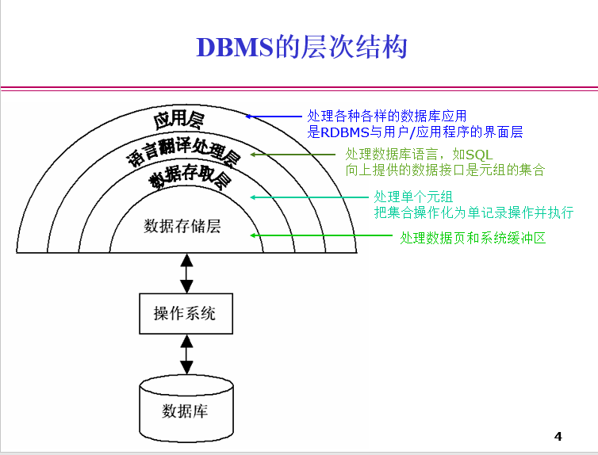

数据库管理系统（DBMS）的层次结构可以扩展为更详细的四个层次，分别是：

1. 应用层：

- 用户接口： 应用层是用户直接与DBMS交互的界面，提供了查询语言（如SQL）、图形用户界面（GUI）或应用程序接口（API）等。

- 应用程序： 在应用层，用户可以通过应用程序使用DBMS，这些应用程序可能是预定义的业务应用、报表生成工具或自定义的应用程序。

2. 语言翻译处理层（数据查询和事务处理）：

- 数据查询语言翻译处理： 这一层负责将用户在应用层输入的查询语句转换为DBMS能理解和执行的形式。这通常涉及到解析查询、生成查询计划和优化查询。

- 事务处理： 语言翻译处理层还负责处理事务，确保数据库的一致性、隔离性、持久性和原子性（ACID属性）。

3. 数据存取层（逻辑层）：

- 数据定义语言（DDL）： 逻辑层在这里定义数据库的整体结构，包括表、视图、索引等。DDL用于创建、修改和删除数据库对象。

- 数据操纵语言（DML）： 逻辑层包括DML，用于执行对数据库中数据的操作，如插入、更新、删除和查询。

4. 数据存储层（物理层）：

- 存储管理： 数据存储层负责将逻辑层定义的数据库结构映射到物理存储结构。这包括数据的实际存储方式、索引的管理、存储空间的分配等。

- 查询优化和执行： 数据存储层涉及查询的优化和执行，包括决定最佳的查询执行计划、利用索引、缓存等提高查询性能。

这四个层次的协同工作使得用户能够通过高层次的概念（逻辑层）来管理和操作数据库，而无需了解底层的物理实现细节。语言翻译处理层充当翻译器，将用户的请求翻译为DBMS能够理解的操作。数据存取层（逻辑层）负责数据库的逻辑结构定义和数据操作，而数据存储层（物理层）负责实际的数据存储和查询执行。这样的分层结构提供了灵活性、抽象和可维护性，使数据库的设计、管理和使用更加方便。

1. 描述数据库的逻辑结构，物理结构

数据库的结构可以分为逻辑结构和物理结构：

1. 逻辑结构：

- 数据模型： 逻辑结构定义了数据库的组织方式和表示方法，通常使用数据模型描述。常见的数据模型包括关系型数据模型、层次型数据模型、网络型数据模型等。关系型数据库使用表格表示数据，层次型和网络型数据库使用树状结构表示数据之间的关系。

- 数据组织方式： 逻辑结构包括数据的组织方式，如表、视图、索引等。表定义了数据的结构，视图是对表的虚拟表达，索引提高了数据检索的效率。

2. 物理结构：

- 存储方式： 物理结构描述了数据在存储介质上的实际存储方式。关系型数据库中的表格数据可以以行存储或列存储，这是物理结构的一部分。其他存储方式包括堆文件、哈希文件等。

- 索引： 物理结构中的索引描述了如何在存储介质上组织和访问数据。索引可以是聚簇索引（按照表的物理排序组织数据）或非聚簇索引（单独组织索引结构，而数据仍然可能以不同的物理顺序存储）。

- 存储空间管理： 物理结构还包括对存储空间的管理，包括如何分配、扩展和回收存储空间。

关系：

- 逻辑结构和物理结构之间存在紧密的关系。逻辑结构定义了用户和应用程序看到的数据库的组织形式，而物理结构则定义了数据在硬盘上的实际存储形式。

- 逻辑结构的设计应该符合数据模型的规范，同时考虑到应用程序的需求。物理结构的设计则旨在提高数据库的性能和效率。

总结：

逻辑结构关注数据的组织和表示方式，而物理结构关注数据在存储介质上的实际存储方式。这两者的良好设计和协调对于数据库的性能、可维护性和可扩展性都至关重要。

1. 数据库的安全措施

数据库的安全性至关重要，涉及到对数据的保护、合规性和防范各种威胁。以下是数据库中常见的安全措施：

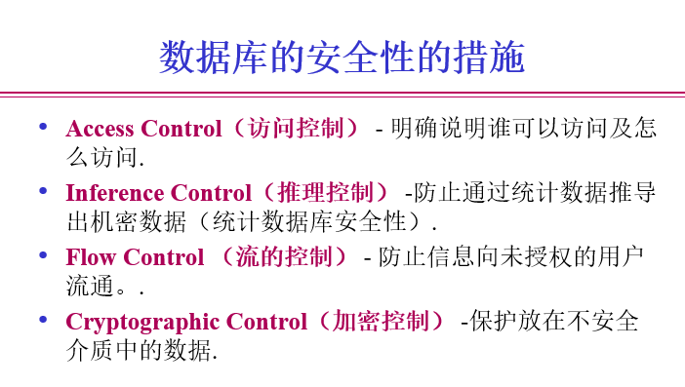

（要求）

1. 身份验证和授权：

- 用户名和密码： 用户需要通过用户名和密码进行身份验证，确保只有授权的用户能够访问数据库。

- 多因素身份验证： 引入多因素身份验证，如令牌或生物识别，以提高身份验证的安全性。

- 授权： 对用户分配适当的权限，确保他们只能执行其职责所需的数据库操作。

2. 加密技术：

- 数据传输加密： 使用SSL/TLS等协议对数据库连接进行加密，以保护数据在传输过程中的安全。

- 数据存储加密： 对存储在数据库中的敏感数据进行加密，以防止非授权访问。

3. 审计和监控：

- 审计日志： 启用审计功能，记录数据库的操作、登录尝试和异常事件，以便追踪和审查。

- 实时监控： 部署实时监控系统，及时检测和应对异常行为，包括对数据库性能和访问模式的监视。

4. 脆弱性管理：

- 定期漏洞扫描： 定期扫描数据库系统以发现潜在的漏洞，并及时应用安全补丁。

- 安全配置： 确保数据库系统和服务器的安全配置，最小化攻击面。

5. 访问控制：

- 网络访问控制： 使用防火墙和网络访问控制列表（ACL）限制数据库的网络访问。

- 物理访问控制： 保护数据库服务器物理访问，限制只有授权人员能够进入服务器房间。

6. 数据备份和恢复：

- 定期备份： 实施定期的数据备份策略，以防止数据丢失。备份数据应存储在安全的位置，离线或离开生产环境。

- 恢复测试： 定期测试备份的可用性和恢复过程，以确保在灾难性事件发生时能够迅速有效地还原数据。

7. 合规性和隐私保护：

- 合规性检查： 确保数据库系统符合法规和标准，如GDPR、HIPAA等。

- 数据脱敏： 对于非必要的场景，采用数据脱敏技术，以保护敏感信息的隐私。

8. 应急响应计划：

- 制定应急响应计划： 制定并定期测试应急响应计划，以便在发生安全事件时能够迅速、有序地应对。

这些安全措施共同构建了一个综合的数据库安全策略，有助于防范潜在的威胁、保护数据的完整性和机密性，以及确保数据库系统的可用性。

1. 数据库的安全要求

数据安全的基本要求：机密性，完整性和可用性。

1. 数据库的优化目标



数据库优化的目标是提高数据库系统的性能和效率，以更好地满足业务需求。以下是数据库优化的主要目标：

1. 响应时间优化：

- 缩短查询响应时间，使用户能够更快地获取所需的数据。

- 通过索引、查询优化和合理的数据结构设计来提高查询性能。

2. 吞吐量提高：

- 提高数据库系统的吞吐量，即单位时间内能够处理的事务数量。

- 通过并发控制、缓存机制和硬件升级等手段提高系统的处理能力。

3. 资源利用率优化：

- 优化数据库服务器的资源利用率，确保系统在处理大量请求时能够高效利用CPU、内存和存储等资源。

- 避免资源的浪费和过度占用，提高系统的整体效能。

4. 可维护性提高：

- 通过合理的数据库设计和规范的索引策略，降低数据库维护的难度。

- 确保数据库的结构和代码易于理解、调试和修改。

5. 数据一致性和完整性保持：

- 通过事务管理和约束机制保持数据的一致性和完整性。

- 避免数据的冗余和不一致，提高数据的质量和可信度。

6. 系统的可扩展性：

- 设计和配置数据库系统，使其具有良好的可扩展性，能够适应业务的增长和变化。

- 考虑到未来的需求，确保系统能够方便地进行水平或垂直扩展。

7. 安全性保障：

- 确保数据库系统的安全性，通过身份验证、授权和加密等手段防范潜在的安全威胁。

- 防止未经授权的访问和数据泄露，保护数据库中的敏感信息。

8. 系统的稳定性：

- 通过合理的系统配置和优化策略，确保数据库系统的稳定性，避免因性能问题导致系统崩溃或故障。

- 进行性能监控和故障预警，及时发现和解决潜在的问题。

综合考虑这些目标，数据库优化的目的是使数据库系统更加高效、可靠、安全，并能够适应业务的不断变化和发展。

1. 数据库的优化方法

数据库优化涉及多个方面，包括查询优化、索引优化、表结构设计、硬件调优等。以下是一些常见的数据库优化方法：

1. 查询优化：

- 编写高效的查询语句，避免不必要的复杂性。

- 使用合适的过滤条件和连接条件，以减小查询结果集的大小。

- 避免使用SELECT ，而是明确列出需要的字段。

2. 索引优化：

- 为经常用于查询的字段创建索引，以加速数据检索。

- 避免过多的索引，因为每个索引都会增加写操作的开销。

- 定期重新构建索引，以保持其效率。

3. 表结构设计：

- 正规化数据库表结构，减少数据冗余，提高数据一致性。

- 使用合适的数据类型，避免存储过大或不必要的数据。

- 考虑分区表，将大表分成更小的子表，提高查询效率。

4. 硬件调优：

- 配置适当的硬件资源，包括CPU、内存和存储。

- 使用高性能的硬盘和RAID配置以提高I/O性能。

- 利用数据库服务器集群和负载均衡以增加系统吞吐量。

5. 查询缓存：

- 使用查询缓存来存储先前执行的查询结果，以减少重复查询的开销。

- 定期刷新缓存，确保缓存中的数据与数据库的实际数据保持一致。

6. 定期维护：

- 定期执行数据库的维护任务，如清理无用索引、优化表碎片等。

- 收集数据库统计信息，以便优化查询计划。

- 定期备份和归档数据，以减小数据库的体积。

7. 分区和分表：

- 使用分区技术将表分成更小的逻辑单元，提高查询性能和维护效率。

- 根据业务需求，将大表分割成多个子表，以降低每个表的复杂性。

8. 并发控制：

- 使用事务隔离级别来平衡一致性和性能需求。

- 避免长时间的事务，以减小锁的持有时间，提高并发性能。

这些方法结合起来可以帮助提高数据库系统的性能，确保其能够更有效地处理数据和查询，从而满足业务需求。优化的具体方法需要根据具体的数据库系统和应用场景进行调整。

1. 故障类型和相应恢复方法

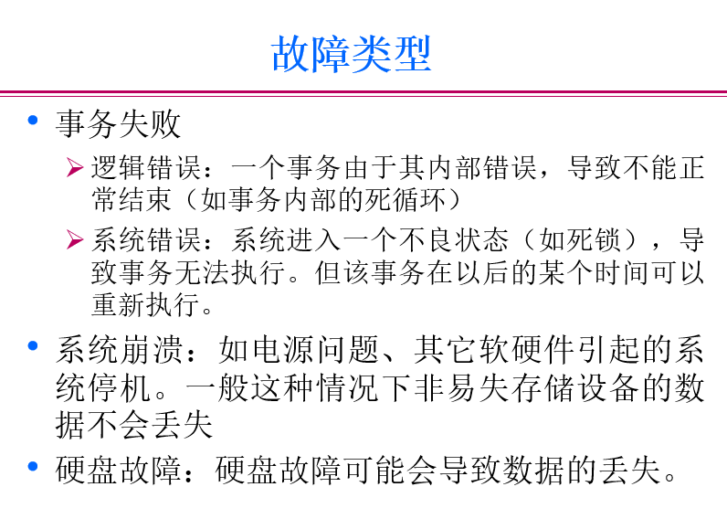

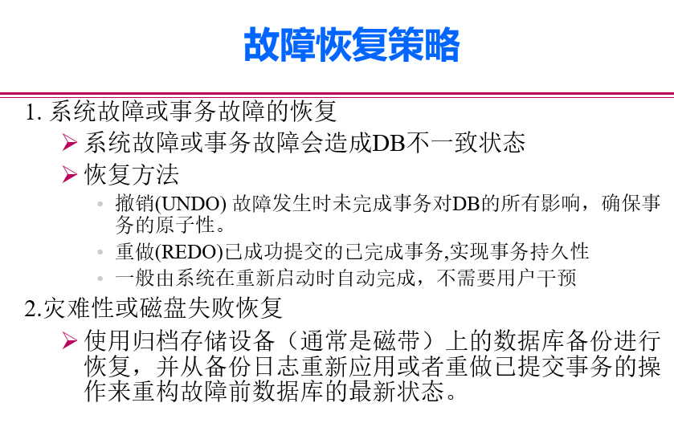

1. 恢复的基本结构

数据库故障恢复的基本结构包括事务日志（Transaction Log）和检查点（Checkpoint）。这两者共同确保在数据库系统发生故障时，能够通过事务的日志信息进行恢复，使数据库回到一致性和可用性的状态。

1. 事务日志（Transaction Log）：

- 记录事务操作： 事务日志是一种持久的记录，用于记录数据库中发生的所有事务操作，包括事务的开始、提交、回滚，以及对数据的修改。

- 保持数据一致性： 事务日志的存在保证了事务的原子性和一致性。如果系统在执行某个事务时发生故障，可以通过事务日志来还原和重做事务的操作，确保数据库状态的一致性。

- 写入方式： 事务日志的写入通常采用追加的方式，确保在发生故障时也能够尽可能保留已记录的事务信息。

2. 检查点（Checkpoint）：

- 记录数据库状态： 检查点是定期记录数据库的快照，包括数据库的数据页和日志信息。这样，在数据库发生故障时，可以从最近的检查点开始进行恢复，减少恢复的时间。

- 减少恢复时间： 检查点的存在可以减少恢复的时间，因为不需要从数据库的起始状态进行完整的恢复，而是从最近的检查点开始，再应用事务日志中的操作，将数据库恢复到最新的一致状态。

- 定期触发： 检查点的触发可以定期执行，也可以在日志文件达到一定大小或某个时间点触发。这样可以在不影响系统正常运行的前提下，将数据库状态定期地记录下来。

基于这个基本结构，数据库系统可以在面对故障时，通过事务日志和检查点的组合进行有效的恢复，保障数据的完整性和一致性。